איכות חשמל כגורם להפעלה לא רצונית של הגנות :

רקע :
הנטייה של בעלי מקצוע בדגש לחשמלאים היא לקבוע כי הרמוניות הן הגורמות לכשל ציוד או תופעה במעגל החשמלי שאין הם יכולים להסביר או לתת מענה באמצעים העומדים לרשותם ,אם בעשור הקודם דיברנו על כך שבכ -80% מהמקרים הם צודקים ,הרי שהיום עם הניסיון המצטבר נכונות אבחנה זו ירדה מתחת ל-70%.
במסגרת ההרצאה נדון בשלושה מקרים בהן הופעלו ההגנות מבלי שהגיעו לערכי הסף אליהן כוונו .
אירוע ראשון :

בחברה המעניקה שרותי תשתית למחשוב הגיע ציוד עיבוד נתונים שהוסר מאתר שבו הציוד כשל באופן אקראי ובדיקת איכות החשמל שבוצעה באותו אתר מצאה שהכול תקין ובדו"ח הבדיקה נכתב :
"עפ"י אפיון התקלות ,מקור התקלות אינו בבעיות שמקורן איכות רשת החשמל הפנימית בארונות התקשורת ולא בבעיות שמקורן באיכות החשמל המסופק וכי יש להתמקד בבעיות תוכנה כמקור לתקלות מחיקת זיכרון. שריפת הספקים אינה חריגה."
מיום הפעלת הציוד באתר החדש זוהו מספר תופעות :
1.ממסרי פחת שהותקנו בכדי לזהות באם קיים זרם זליגה חריג פעלו כאשר ציוד כלשהוא נותק או חובר וגם לא באותו ארון .
2.נפילת ציוד מתגלגלת (אפקט הדומינו) בלי קשר של תוכנה או תקשורת בניהם .
3.הפעלת מאמ"טים תלת פאזיים 32 אמפר דגם C בציוד סמוך אעפ"י שהציוד מחובר לשני מעגלי הזנה בלתי תלויים לצורך יתירות.
לצורך הבנת המקרה החלטנו לבצע מדידת איכות חשמל בהתאם ל-EN 50160 ובמקביל מדדנו את פרמטרי החשמל של אחד הארונות כולל זרמי הזליגה ולהלן הממצאים :

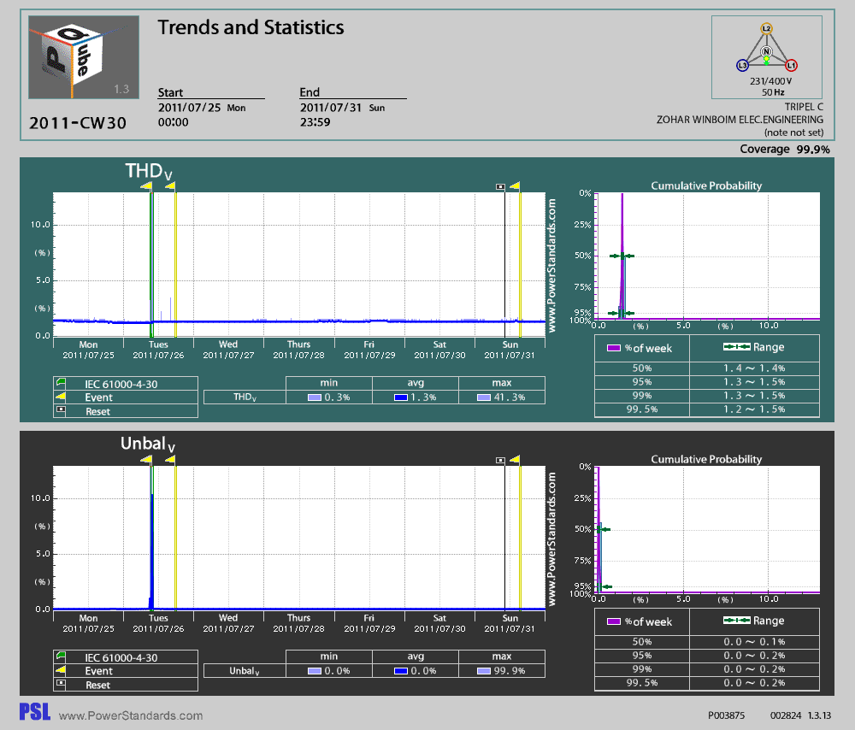

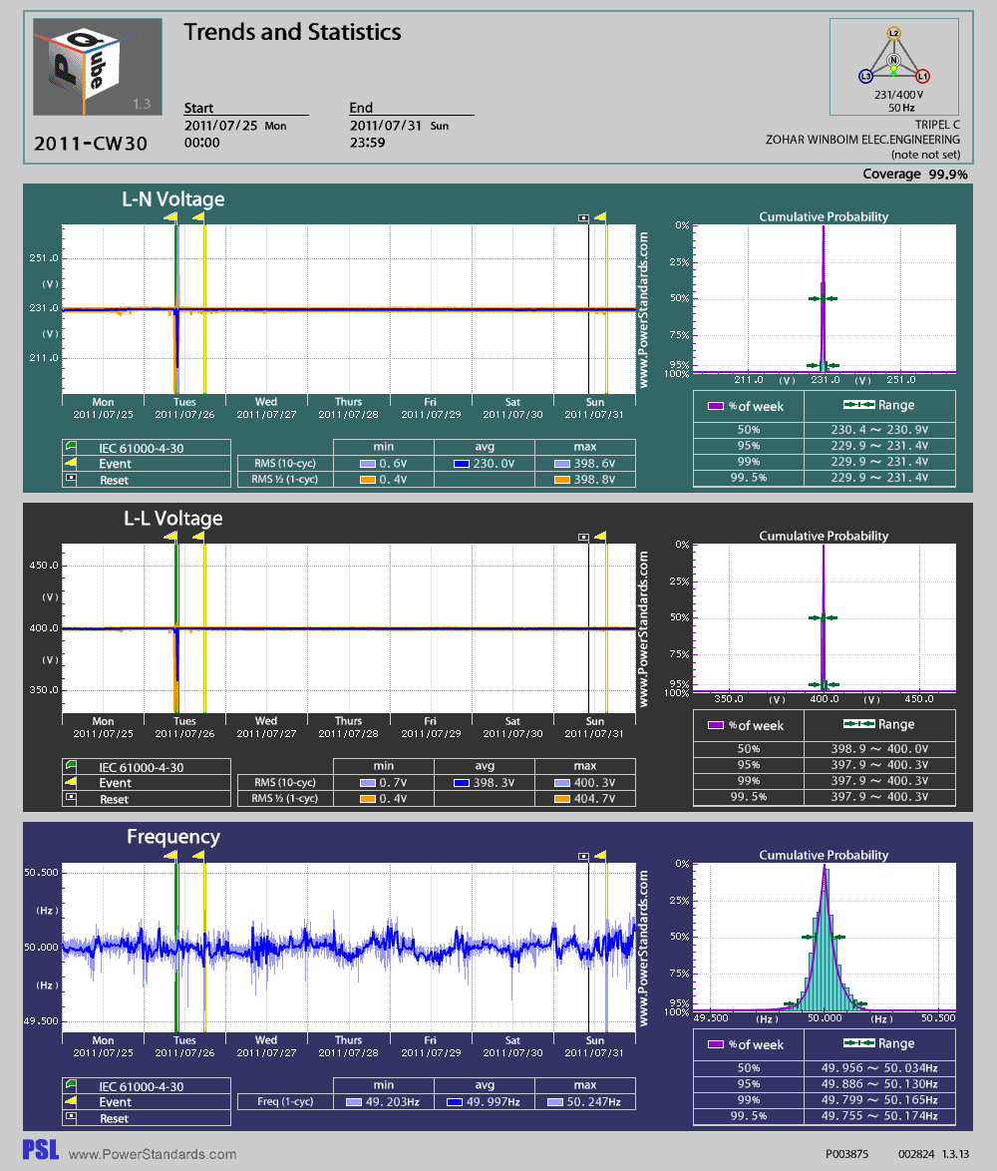

ממצאי איכות החשמל הראו כי רמת העיוות במתח פחות מ-1.6% ,מתח פאזי 1+/-230 וולט ,אי איזון במתח פחות מ-0.2% התדר 0.2+/-50 הרץ.
רמת העיוות ההרמוני בזרם כ-20% האופיינית לציוד שנבדק .

ערכי זרמי הזליגה שנמדדו בפס הארקה :

ניתוח הממצאים הראה כי זרם הארקה הגיע לפס הארקה דרך הציודים עצמם .
אירוע שני :

בחדר שרתים של חברת תקשורת בלווין הייתה הפסקת חשמל ארוכה בה נפרקו מצברי מערכת האלפסק והגנראטור לא הניע בגין מצברים פרוקים .
בעת החזרת המתח החלו להתנתק בצורה אקראית המא"מטים ואו ממסרי הפחת של המעגלים השונים .
המאמטים היו בעלי עקומה C וממסרי הפחת דגם AC ,המעגלים
הינם חד פאזיים שבחלק מהמקרים מוגנים ע"י ממסר פחת תלת פאזי .
גם במקרה זה הוחלט על מדידת איכות החשמל עפ"י EN 50160 ומדידת פרמטרי החשמל של הארון שהיה הבעייתי ביותר .

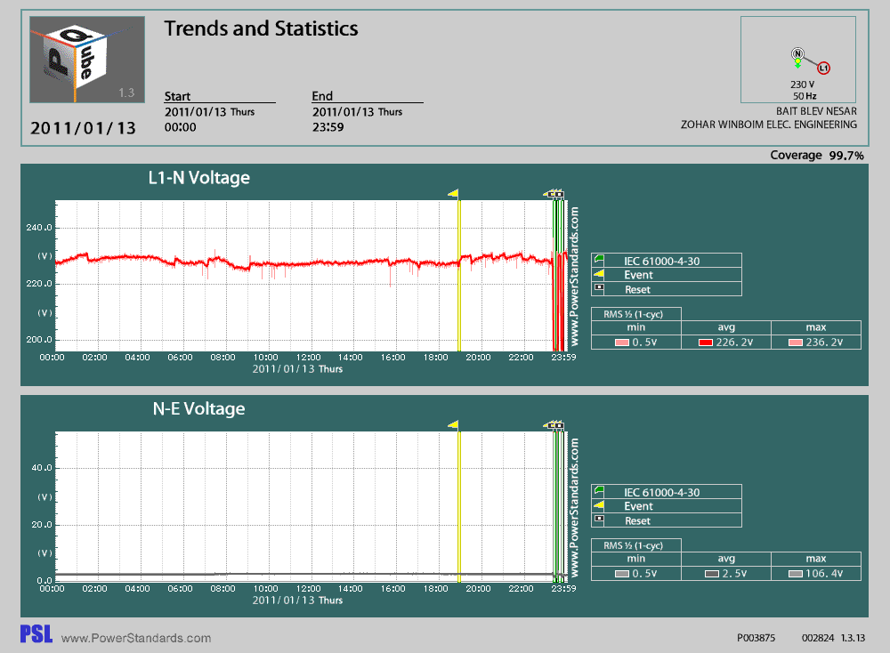

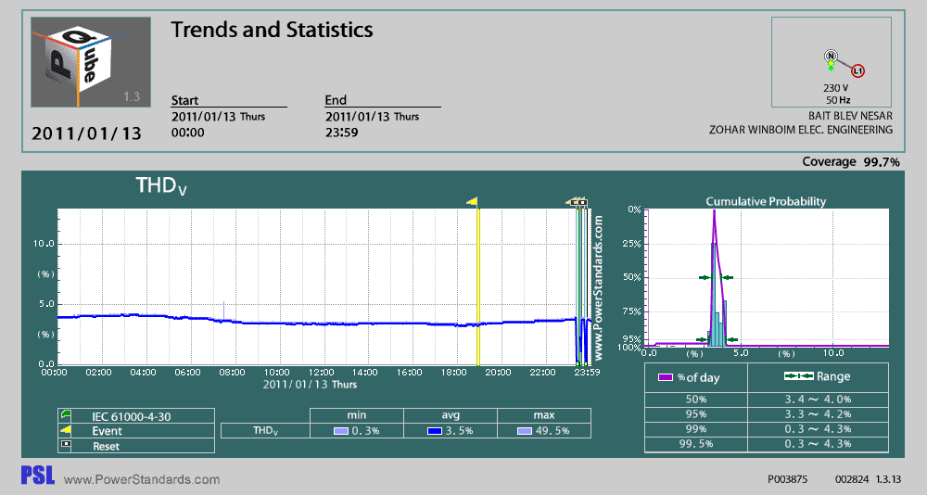

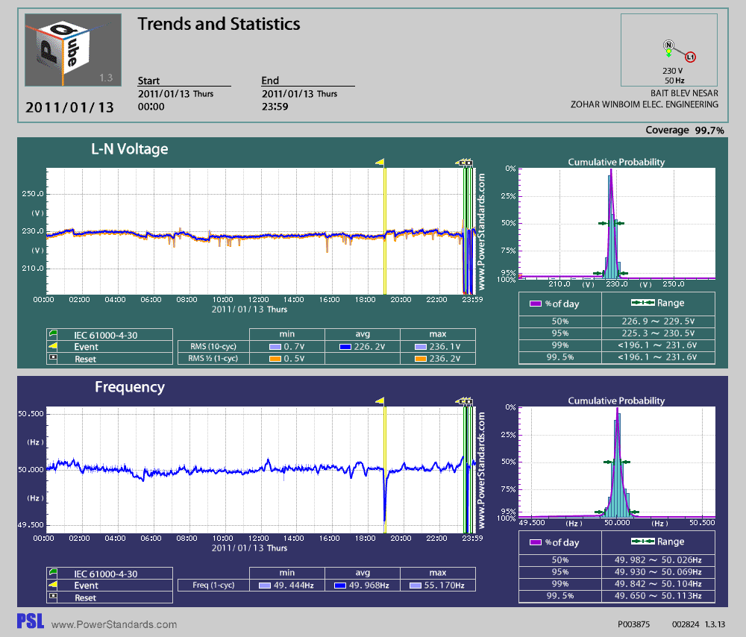

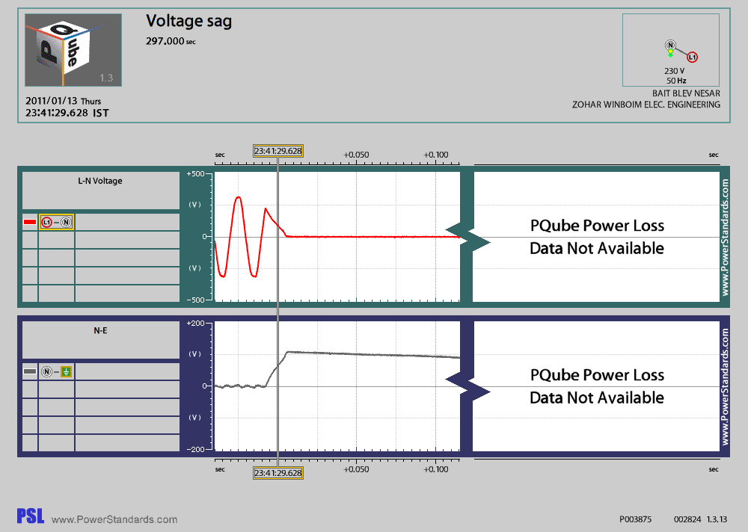

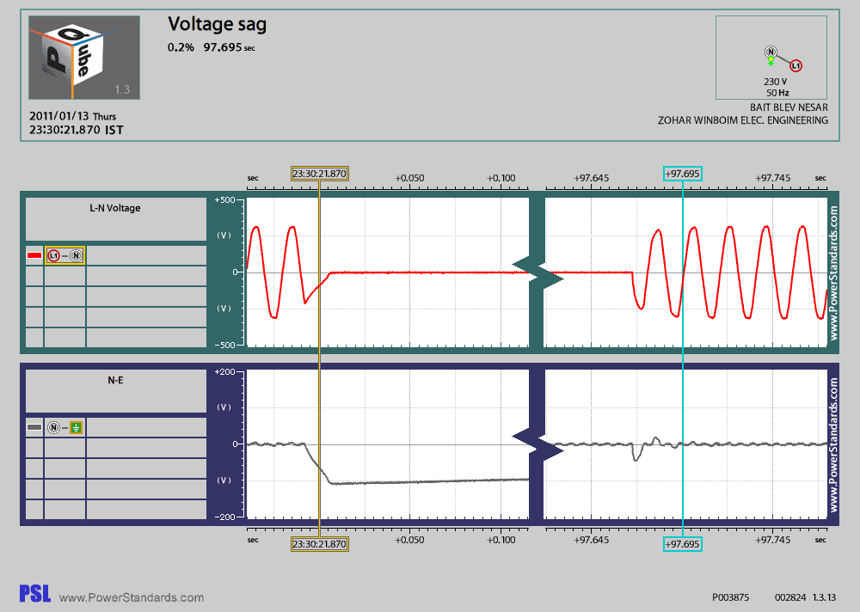

ממצאי איכות החשמל הראו כי רמת העיוות במתח פחות מ-4.3% ,מתח פאזי 1+/-230 וולט , התדר 0.2+/-50 הרץ,
רמת העיוות ההרמוני בזרם כ-60% האופיינית לציוד שנבדק .
בעת נפילת המתח זוהה מתח בין האפס להארקה שקוטביותו הייתה בהתאם לנקודה בה נקטע המתח .

זרם הזליגה במצב עבודה רציף התקרב ל-240 מיליאמפר ,כאשר בניתוק העומס הוא ירד לאפס .
מניתוח הממצאים הסתבר שבהדקי הציוד קיימים מסנני RFI אשר מטבעם מייצרים זרם זליגה של כ-1 מיליאמפר בשוטף ובעת הפעלה ראשונית זרם זה הגיע לכדי 7 מיליאמפר .
הפעלת מספר ציודים בו זמנית גרמה להתפתחות זרם זליגה שהפעיל את הגנות הזליגה .
אירוע שלישי :

בחנות כולבו החלפת הצילרים של מערכת המיזוג כללה התקנה של שלוש משאבות סחרור בהספק 25 כ"ס כ"א אשר הונעו בהתנעה ישירה ,מדי פעם בפרט בשעות הבוקר הופעלה הגנת משאבה מספר 3 .מתקין המערכת קבע לאחר בדיקה מקפת לטענתו ולאור ניסיונו רב השנים במערכות קירור כי, הגורם הינו רמת עיוות הרמוני גבוהה ,אנו נתבקשנו ע"י הלקוח לבדוק טענה זו ולהציע פתרון .
גם במקרה זה הוחלט על מדידת איכות החשמל עפ"י EN 50160 ומדידת פרמטרי החשמל של לוח המדחס ממנו הוזנו משאבות הסחרור .
ממצאי איכות החשמל הראו כי רמת העיוות במתח פחות מ-3% ,מתח פאזי 3+/-240 וולט ,אי איזון במתח פחות מ-0.2% התדר 0.2+/-50 הרץ.

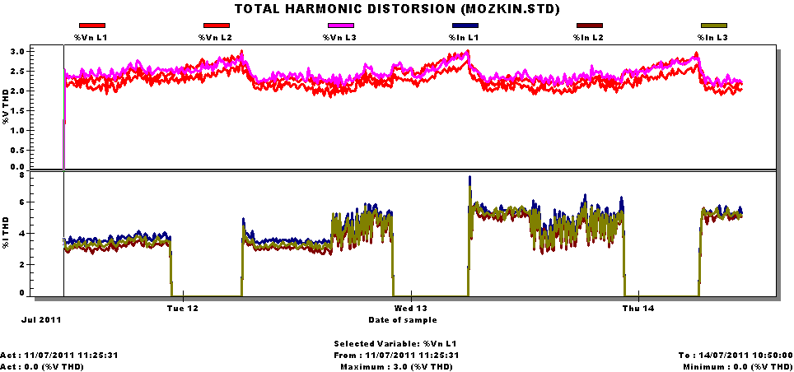

רמת העיוות ההרמוני בזרם שלכ 25 אמפר כ-6% .
זרם התנעה בערכי rms הגיע לכ-150 אמפר ,כאשר בפועל הוא הגיע ל-221 אמפר למשך כ-240 מילישנייה .

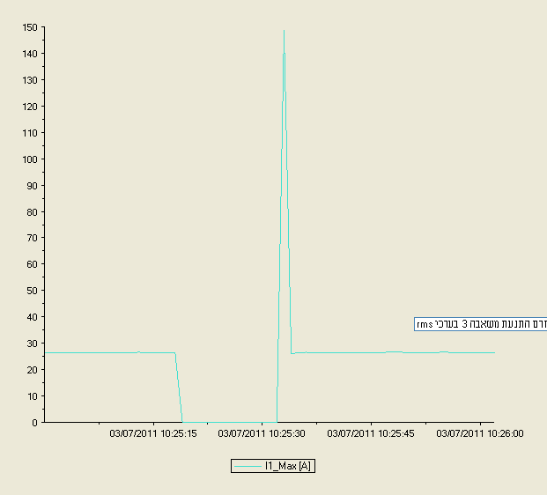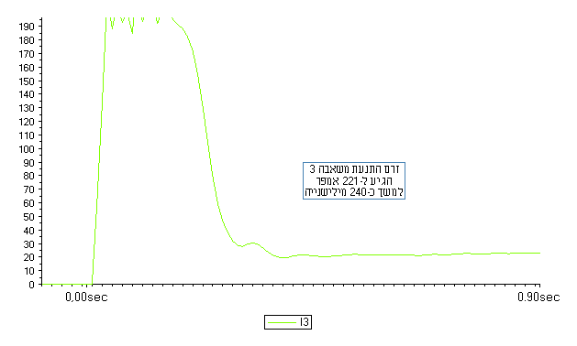

במהלך מדידה זו לא פעלה ההגנה ומכאן סביר להניח כי בשעות הבוקר בתנאי התנעה קשים זרם ההתנעה גבוה יותר ובהחלט יכול להפעיל את ההגנה המגנטית שכוונה ל-320 אמפר .
הפתרון שניתן היה להתקין אמצעי התנעה לכ"א מהמשאבות .

לסיכום :

בשלושת המקרים היה נוח להאשים את איכות החשמל במתקן למרות שבפועל הפעלה אקראית של ההגנות יכולה לנבוע מתופעות מעבר של זרם/מתח והתפתחות זרמי זליגה בפרט כשאין הם מנותבים דרך מוליכי הארקה ייעודיים .
מכאן אנו למדים שלחקר תופעות לא שגרתיות יש לבצע מדידה של איכות החשמל עפ"י התקנים הרלוונטיים ולא להסתפק במדידות שגרתיות של מתח/זרם .

